**TRƯỜNG CÔNG NGHỆ THÔNG TIN VÀ TRUYỀN THÔNG**

**ĐẠI HỌC BÁCH KHOA HÀ NỘI**

**BÁO CÁO :**

**ĐỒ ÁN THIẾT KẾ**

**KĨ THUẬT MÁY TÍNH**

**ĐỀ TÀI: Xây dựng website hỗ trợ**

**quản lí kho hàng**

Giảng viên hướng dẫn: PGS.TS Nguyễn Thị Hoàng Lan

Sinh viên thực hiện : Doãn Minh Phụng 20183810

Mục lục

I, LỜI NÓI ĐẦU 5

II, GIỚI THIỆU CÔNG NGHỆ VÀ CÁC CÔNG NGHỆ SỬ DỤNG 6

1.Công nghệ sử dụng ở backend 6

2.Công nghệ sử dụng ở frontend 7

III,PHÂN TÍCH VÀ THIẾT KẾ CHỨC NĂNG 7

1.Phân tích chức năng 8

1.1 Sơ đồ luồng hoạt động của các chức năng chính 8

1.2 Sơ đồ ca sử dụng 13

1.3 Đặc tả ca sử dụng của hệ thống : 13

2.Phân tích tương tác 18

2.1 Đăng nhập 18

2.2. Đăng kí 19

2.3 Thêm sản phẩm 20

2.4 Thêm nhà cung cấp 21

3.Thiết kế cơ sở dữ liệu 23

3.1 Biểu đồ thiết kế cơ sở dữ liệu 23

3.2 Phân tích thiết kế cơ sở dữ liệu 23

IV.THỬ NGHIỆM HỆ THỐNG 31

1. Thử nghiệm chức năng đăng nhập, đăng kí 31

2. Thử nghiệm thêm người dùng 32

3 Thử nghiệm Tạo đơn hàng mới 35

4, Thử nghiệm thêm nhà cung cấp 40

5, Thử nghiêm tính năng Tạo mới đơn hàng 43

6, Thử nghiệm tính năng quản lí đơn hàng 45

V . KẾT LUẬN 49

1. Kết quả bản thân đạt được 49

2. Kết quả sản phẩm xây dựng được 49

3. Đánh giá triển vọng của bản thân, sản phẩm 49

DANH MỤC HÌNH VẼ, BIỂU ĐỒ

biểu đồ 2 Sơ đồ luồng quy trình nhập hàng 8

biểu đồ 3 Sơ đồ luồng quy trình tạo đơn nhập hàng 10

biểu đồ 4 Sơ đồ luồng quy trình nhập hàng vào kho 10

biểu đồ 5 Sơ đồ luồng quy trình Thanh toán đơn hàng 11

biểu đồ 6 Sơ đồ luồng quy trình Xử lí đơn hàng không đạt 12

biểu đồ 7 Biểu đồ usercase tổng quan của hệ thống 13

biểu đồ 8 Biểu đồ tuần tự quy trình đăng nhập 17

biểu đồ 9 biểu đồ tuần tự quy trình đăng kí 18

biểu đồ 10 Biểu đồ tuần tự quy trình thêm sản phẩm 19

biểu đồ 11 Biểu đồ tuần tự quy trình thêm nhà cung cấp 20

biểu đồ 12 Biểu đồ tuần tự quy trình nhập hàng 21

Danh mục ảnh chụp

# 

Hình 1 Sơ đồ thiết kế cơ sở dữ liệu 23

Hình 2 Hình chụp màn hình đăng nhập 31

Hình 3 Hình chụp màn hình đăng kí tài khoản admin 32

Hình 4 Hình chụp bước 1 thêm người dùng 32

Hình 5 Hình chụp màn hình danh sách nhân viên 33

Hình 6 Hình chụp bước 2 quá trình thêm mới nhân viên 33

Hình 7 Hình chụp các bước điền thông tin nhân viên 34

Hình 8 Hình chụp màn hình ví dụ tạo mới nhân viên 34

Hình 9 Hình chụp màn hình quản lí sản phẩm 36

Hình 10 Hình chụp màn hình thêm thông tin sản phẩm 37

Hình 11 Hình chụp màn hình trang thêm thông tin sản phẩm 37

Hình 12 Hình chụp màn hình phần thêm thông tin sản phẩm 38

Hình 13 Hình chụp màn hình phần thêm thông tin sản phẩm 38

Hình 14 Hình chụp danh sách sản phẩm khi thêm thành công 39

Hình 15 Hình chụp màn hình trang chi tiết sản phẩm 40

Hình 16 Hình chụp màn hình trang quản lí nhà cung cấp 41

Hình 17 Hình chụp màn hình trang xem chi tiết nhà cung cấp 41

Hình 18 Hình chụp màn hình trang tạo mới nhà cung cấp 42

Hình 19 Hình chụp màn hình danh sách nhà cung cấp sau khi thêm thành công nhà cung cấp mới 42

Hình 20 Hình ảnh chụp danh sách đơn hàng hệ thống 43

Hình 21 Anh chụp chi tiết đơn hàng 44

Hình 22 Hình chụp màn hình ví dụ điền thông tin tạo mới đơn hàng 45

Hình 23 Hình chụp danh sách đơn hàng sau khi thêm thành công 45

Hình 24 Hình chụp màn hình trang chi tiết đơn hàng 46

Hình 25 Hình chụp màn hình phần thanh toán của đơn hàng 46

Hình 26 Hình chụp màn hình kết quả sau thanh toán thành công 47

Hình 27 Hình chụp màn hình phần nhập kho của đơn hàng 47

Hình 28 Hình chụp kết quả sau khi nhập kho thành công 47

Hình 29 Hình chụp màn hình trạng thái đơn hàng sau khi thay đổi trạng thái đơn hàng 48

# I, LỜI NÓI ĐẦU

Nếu bạn là một người quản lí kho hàng , bạn cần phải quan tâm và quản lí tới rất nhiều khía cạnh khác nhau như : số lượng hàng trong kho , các nhà cung cấp hàng , việc nhập xuất các đơn hàng vào kho.Đây là một công việc phức tạp và dễ nhầm lẫn . Và nếu bạn có nhiều người cùng tham gia vào quá trình quản lí thì việc quản lí sẽ ngày càng phức tạp và càng dễ nhầm lẫn hơn .

Trước kia, người ta quản lí các hoạt động của một kho hàng bằng sổ ghi chép , ngày nay hiện đại hơn họ có thể dùng một số phần mềm giúp ghi chép tính toán như Excel . Tuy nhiên cả hai cách này đều vẫn tốn quá nhiều công sức , khó xử lí dữ liệu,dễ nhầm lẫn giữa các bên liên quan , khó có thể cho người quản lí cái nhìn trực quan hóa về hoạt động của kho hàng để có các điều chỉnh phù hợp.

Thông qua tham khảo tính hình thực tế, em nhận thấy rằng việc quản lý nhập kho của các của hàng đang gặp nhiều khó khăn:

* + Khó khăn trong quản lý tính trạng nhập hàng. Một đơn nhập hàng có những tính trạng như: đơn đang giao dịch, đơn đã hoàn thành hoặc đơn đã huỷ. Việc theo dõi tình trạng đơn hàng rất dễ xảy ra sai sót nếu chỉ xử lý thủ công. Các đơn hàng cũ được viết trên giấy tờ (hoặc được note trong điện thoại) có thể dễ bị quên hoặc đánh mất, hoặc có trường hợp 1 đơn hàng được đặt nhưng tới 1 tháng sau mới được giao. Hơn nữa, việc liên lạc với nhà cung cấp để kiểm soát tình trạng đơn hàng cũng rất mất thời gian, vì nhà cung cấp cũng phải liên lạc với đơn vị vận chuyển.
  + Quản lý công nợ với nhà cung cấp. Phương pháp thanh toán từng phần phổ biến khi khách hàng cần thời gian để xoay tiền. Nhu cầu quản lý công nợ vì thế càng tăng cao.
  + Giá nhập hàng từ các nhà cung cấp thường không ổn định.
  + Khó khăn trong khâu quản lý định mức tồn kho. Khách hàng có nhu cầu kiểm soát số lượng tồn kho của những sản phẩm “xu thế” để có chiến lược nhập hàng. Ví dụ, sản phẩm A đang hot trên thị trường, khách hàng cần nhập sản phẩm A vào thời điểm thích hợp chứ không đợi gần hết.
  + Lưu trữ số liệu của nhà cung cấp để so sánh chất lượng giữa các nhà cung cấp. Nếu muốn so sánh giữa các nhà cung cấp để đánh giá, khách hàng thường phải nhìn lại toàn bộ đơn hàng được cung cấp.

Nhận thấy đây là một vấn đề gây phiền toái và làm tốn thời gian của những người làm quản lí, nên em Doãn Minh Phụng với sự hướng dẫn của PGS.Nguyễn Thị Hoàng Lan đã phát triển website hữu ích giúp giải quyết hiệu quả vấn đề trên.

Công cụ này được phát triển trên nền tảng web áp dụng 2 công nghệ chính là những framework và thư viện lập trình thông dụng là ReactJs và Java Spring boot. Website này hướng tới đối tượng người dùng là những người quản lí kho. Nó giải quyết vấn đề như đã đặt ra và mang lại những lợi ích có thể kể đến như :

* Tiết kiệm thời gian và chi phí
* Nâng cao khả năng phối hợp với các nhà cung cấp
* Nâng cao hiệu quả kinh doanh
* Cải thiện khả năng quản lý, lưu trữ sản phẩm

Báo cáo này trình bày về quá trình xây dựng một website giúp quản lí kho hàng . Em trình bày về các công nghệ sử dụng ở phần II. Trong phần III, chúng em trình bày về cách thiết kế cơ sở dữ liệu, thiết kế chức năng. Phần IV là thử nghiệm hệ thống, chúng em kiểm thử lại chương trình thông qua việc thử nghiệm hệ thống, từ đó để đánh giá xem chương trình đã thực hiện được đúng chức năng định ra ban đầu hay chưa.

Mặc dù rất cố gắng trong quá trình thực hiện project, nhưng em vẫn khó có thể tránh khỏi những sai sót do sự thiếu hụt về kiến thức trong quá trình xây dựng chương trình cũng như kiểm thử phần mềm. Em rất mong muốn nhận được góp ý, nhận xét của cô để hoàn thiện phần mềm cũng như củng cố kinh nghiệm bản thân. Em xin chân thành cảm ơn cô đã hướng dẫn em trong suốt quá trình em phát triển, xây dựng và hoàn thiện chương trình.

# II, GIỚI THIỆU CÔNG NGHỆ VÀ CÁC CÔNG NGHỆ SỬ DỤNG

## 1.Công nghệ sử dụng ở backend

1.1 Java SpringBoot

Đây là một framework của java , framwork này hỗ trợ tốt cho lập trình , giúp giảm thời gian lập trình

Framework này hỗ trợ tốt với hệ cơ sở dữ liệu SQL

Framework này có kiến trúc xây dựng rõ ràng , hộ trợ tốt bảo mật , phân quyền

1.2 MySql

Đây là một database hướng tài liệu, một dạng SQL Database

1.3 JWT + Bcrypt

JWT ( Json Web Token) là kĩ thuật được sử dụng để xác thực người dùng (Authentication)

Ngoài ra nhóm em sử dụng Bcrypt – một hàm băm mật khẩu để mã hóa mật khẩu người dùng trước khi lưu vào cơ sở dữ liệu.

## 2.Công nghệ sử dụng ở frontend

2.1 ReactJs

Đây là một thư viện javascript mã nguồn mở, đây là thư viện giúp xây dững giao diện phía người dùng (UI)

ReactJs giúp việc xây dựng giao diện nhanh và hiệu quả.Việc xây dựng các ứng dụng web đơn gian của React nhờ việc xây dựng xoay quanh các component , điều đó giúp các developer chia nhỏ cấu trúc UI thành các component đơn giản hơn, hơn hết reactjs hỗ trợ tái sử dụng các component giúp tối ưu thời gian trong quá trình phát triển sản phẩm.

React sử dụng tiện ích mở rộng JSX , mở rộng cú pháp tùy chọn cho Javascript cho phép kết hợp mã của Html với Javascript giúp quá trình viết code dễ dàng hơn.

2.2. Redux

Redux là một một thư viện JavaScript giúp tạo một lớp quản lí trạng thái của ứng dụng. Nó giúp viết các ứng dụng một cách nhất quán.

Đây là một công cụ được sử dụng trong React nhằm quản lí các trạng thái (state), trao đổi dữ liệu giữa các component với nhau.

2.3 Material UI

Đây là một thư viện các React Component, nó cung cấp các component có sẵn để thiết kế giao diện.

Material cung cấp nhiều thiết kế component đẹp, dễ custom để phù hợp với mục đích sử dụng

# III,PHÂN TÍCH VÀ THIẾT KẾ CHỨC NĂNG

Project này được thiết kế với chức năng và vai trò quản lí như sau :

Tổng quát: Quản lý nhà cung cấp, quản lý sản phẩm, quản lý đơn nhập hàng

* + Sản Phẩm
    - Quản lý sản phẩm:
    - Hiển thị thông tin chung của sản phẩm: tên, danh mục, nhãn hiệu, ảnh.
    - Hiển thị mã, số lượng tồn kho, số lượng có thể bán, kích thước, màu, chất liệu, giá bán của từng phiên bản.
    - Thêm, sửa, xoá các phiên bản.
  + Nhà cung cấp:
    - Hiển thị thông tin nhà cung cấp: mã, tên, địa chỉ, điện thoại, email, …
    - Thêm, sửa, xoá nhà cung cấp
    - Xem lịch sử nhập hàng của nhà cung cấp
  + Đơn nhập hàng:
    - Phân trang danh sách đơn nhập hàng
    - Tạo mới đơn nhập hàng
    - Xác nhận nhập hàng, thanh toán đơn nhập
  + Nhân viên:
    - Tạo mới tài khoản nhân viên
    - Phân quyền nhân viên: điều phối viên, nhân viên kho, thủ kho

## 1.Phân tích chức năng

### 1.1 Sơ đồ luồng hoạt động của các chức năng chính

* + 1. Quy trình nhập hàng

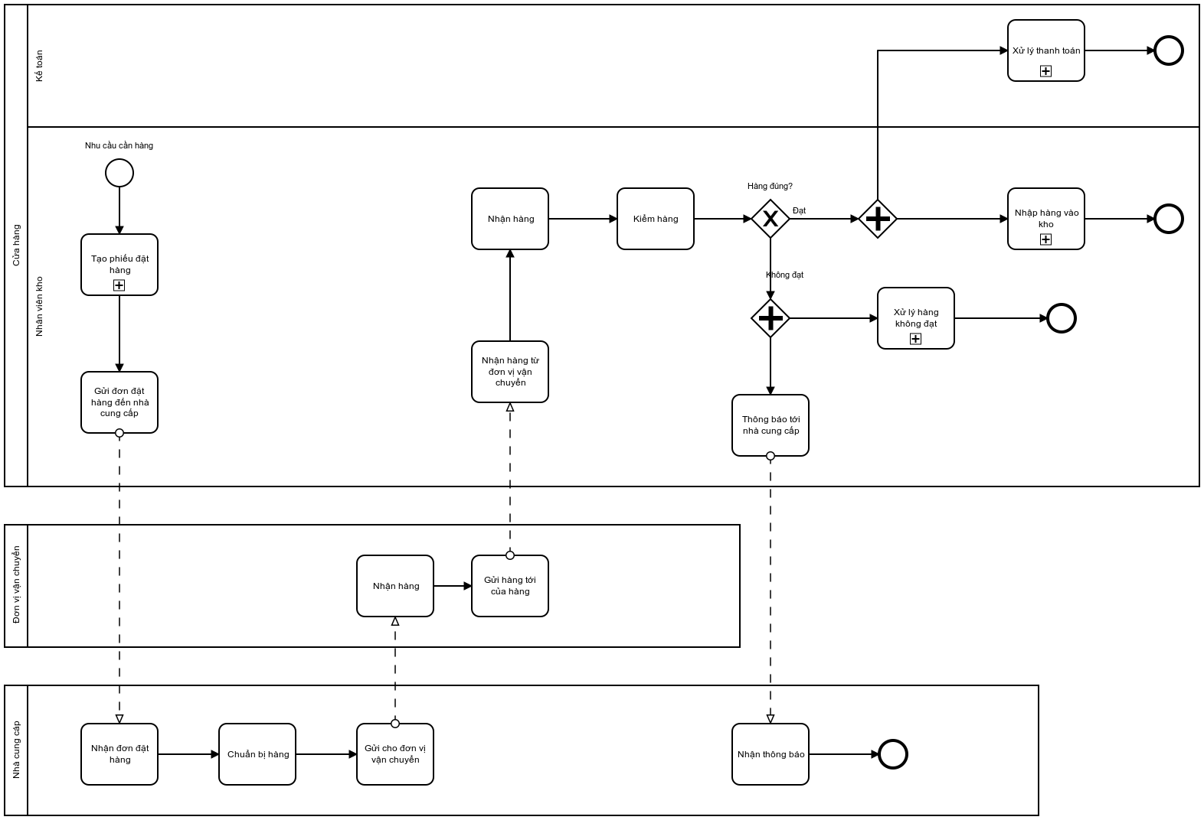

biểu đồ 2 Sơ đồ luồng quy trình nhập hàng

* Nghiệp vụ:

|  |  |  |
| --- | --- | --- |
| **Bước** | **Đối tượng thực hiện** | **Mô tả** |
| 1 | Nhân viên kho | Tạo phiếu đặt hàng |
| 2 | Nhân viên kho | Gửi phiếu đặt hàng đến nhà cung cấp |
| 3 | Nhà cung cấp | Nhận phiếu đặt hàng từ cửa hàng |
| 4 | Nhà cung cấp | Chuẩn bị hàng và gửi hàng cho đơn vị vận chuyển |
| 5 | Đơn vị vận chuyển | Nhận hàng từ nhà cung cấp và gửi tới cửa hàng |
| 6 | Nhân viên kho | Nhận hàng từ đơn vị vận chuyển |
| 7 | Nhân viên kho | Kiểm hàng |
| 8a | Nhân viên kho | Hàng đạt yêu cầu, nhập hàng vào kho |
| Kế toán | Xử lý thanh toán |
| 8b | Nhân viên kho | Hàng không đạt, thông báo tới nhà cung cấp |
| Xử lý đơn hàng không đạt |
| Nhà cung cấp | Nhận thông báo hàng không đạt từ nhân viên kho |

1.1.2 Quy trình Tạo đơn nhập hàng

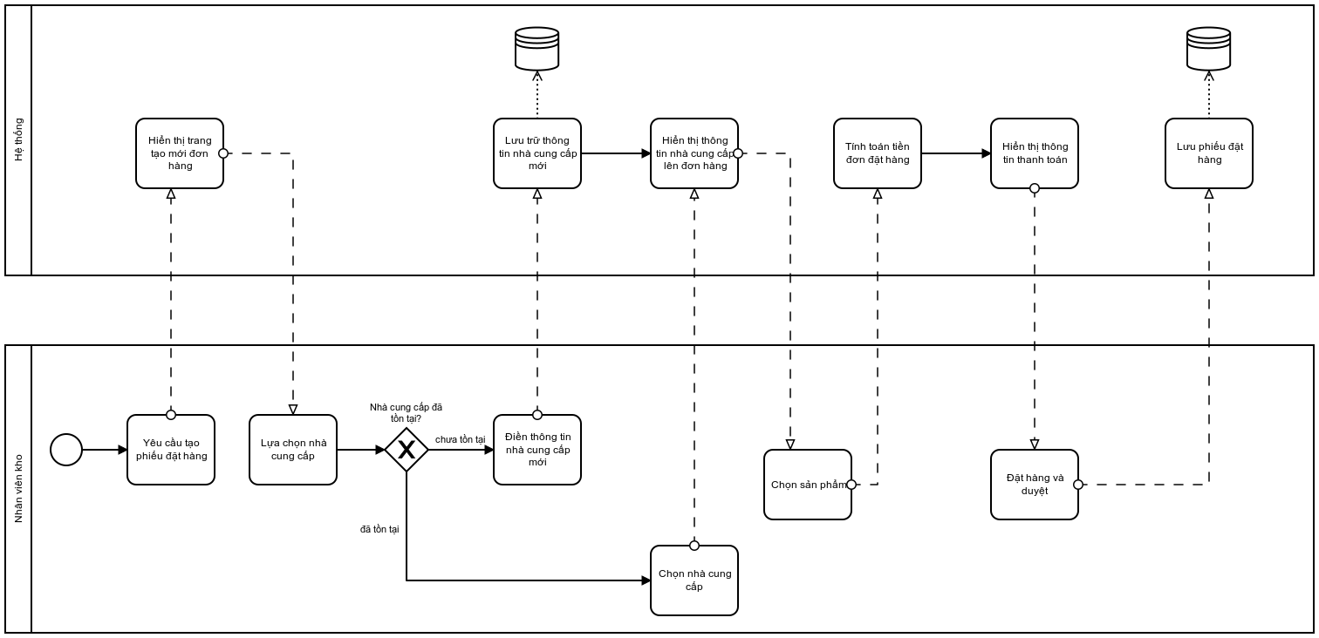

biểu đồ 3 Sơ đồ luồng quy trình tạo đơn nhập hàng

* Nghiệp vụ:
* Nhân viên kho yêu cầu tạo mới đơn nhập hàng, chọn nhà cung cấp mong muốn.
* Nếu nhà cung cấp đã tồn tại thì lấy luôn thông tin nhà cung cấp đã lưu để tạo hoá đơn. Nếu thông tin nhà cung cấp chưa tồn tại thì tạo mới nhà cung cấp và lưu vào cơ sở dữ liệu.
  + Nhân viên kho chọn các sản phẩm và số lượng cần nhập.
  + Hệ thống tính tiền cần trả và hiển thị lên màn hình.
  + Kiểm tra thông tin hoá đơn, xác nhận đặt hàng và duyệt.

1.1.3 Nghiệp vụ nhập hàng vào kho

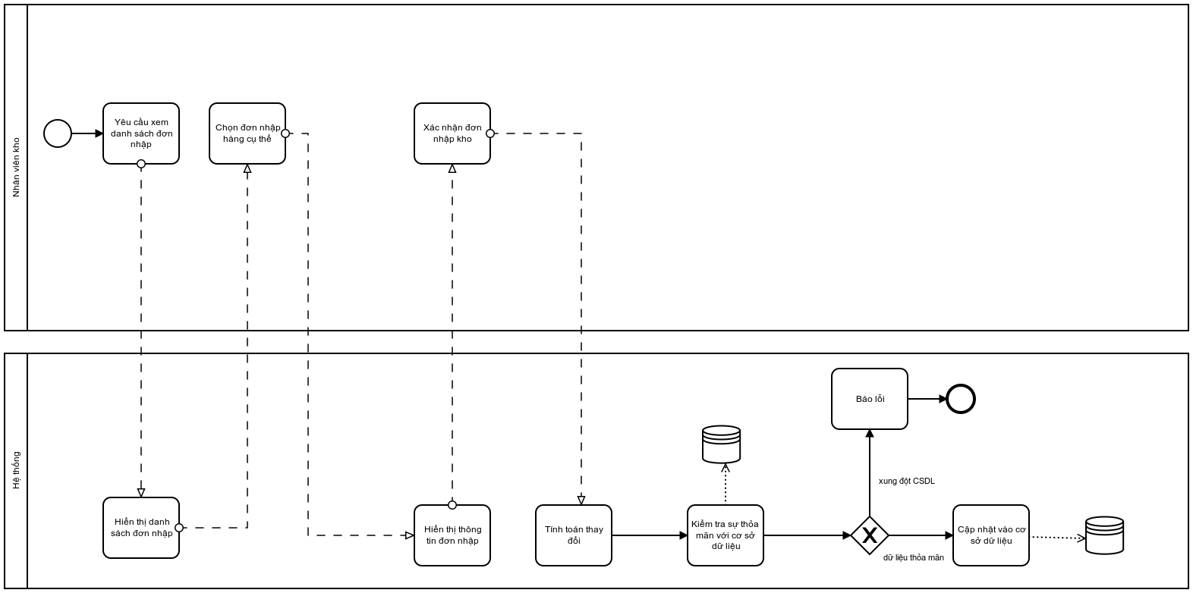

biểu đồ 4 Sơ đồ luồng quy trình nhập hàng vào kho

* Nghiệp vụ:
  + Nhân viên kho xem danh sách đơn nhập kho. Nhân viên kho có thể xem cụ thể từng đơn nhập kho và có thể tiến hành việc nhập kho khi hàng được chuyển tới và sẵn sàng để kiểm tra. Nhân viên kho sẽ trực tiếp kiểm tra chất lượng và số lượng của sản phẩm được nhập về.
  + Sau khi xác nhận đơn nhập kho, hệ thống sẽ kiểm tra tính đúng đắn trong cơ sở dữ liệu. Nếu có xung đột với cơ sở dữ liệu (như mã nhập kho đã tồn tại), hệ thống sẽ báo lỗi lên màn hình. Nếu không có lỗi, thông tin của đơn nhập kho sẽ được lưu vào cơ sở dữ liệu.

1.1.4 Thanh toán đơn hàng

biểu đồ 5 Sơ đồ luồng quy trình Thanh toán đơn hàng

* Nghiệp vụ:
  + Đơn hàng sau khi nhập kho bởi nhân viên kho sẽ được chuyển tới kế toán để xử lý thanh toán.
  + Kế toán có thể xem danh sách đơn hàng. Họ sẽ chọn một đơn hàng để thanh toán. Kế toán có thể chọn thanh toán một phần hoặc thanh toán đầy đủ.
  + Nếu kế toán chọn thanh toán một phần, hệ thống sẽ lưu đơn thanh toán vào cơ sở dữ liệu, và cập nhật trạng thái đơn hàng thành “Thanh toán một phần”.
  + Nếu kế toán chọn thanh toán đầy đủ, hệ thống sẽ cập nhật trạng thái đơn hàng thành “Đã thanh toán”.

1.1.5 Quy trình xử lí đơn hàng không đạt

biểu đồ 6 Sơ đồ luồng quy trình Xử lí đơn hàng không đạt

* Nghiệp vụ:
  + Sau khi kiểm tra đơn hàng, nếu nhận ra đơn hàng không đạt chất lượng, nhân viên kho có thể lựa chọn 1 trong 2 lựa chọn: huỷ đơn hàng hoặc hoàn trả lại phần hàng không đạt chất lượng.
  + Nếu nhân viên kho quyết định huỷ đơn hàng, cơ sở dữ liệu sẽ cập nhật trạng thái “Đã huỷ”. Từ đây, quy trình nhập hàng kết thúc.
  + Nếu nhân viên kho quyết định hoàn trả lại phần hàng không đạt, họ sẽ nhập toàn bộ hàng vào kho. Nhân viên kế toán sẽ thanh toán đơn hàng đó. Sau đó, nhân viên kho sẽ hoàn trả lại số hàng không đạt yêu cầu và nhận lại tiền.

### 1.2 Sơ đồ ca sử dụng

1.2.1 Usecase tổng quan của hệ thống :

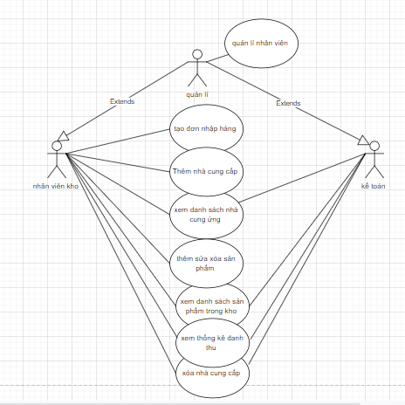

biểu đồ 7 Biểu đồ usercase tổng quan của hệ thống

### 1.3 Đặc tả ca sử dụng của hệ thống :

1.3.1 Đặc tả UC001 – Quản lí nhân viên

|  |  |  |  |  |  |
| --- | --- | --- | --- | --- | --- |
| **Mã UC** | UC001 | | **Tên UC** | | Quản lí nhân viên |
| **Mục đích sử dụng** | Sử dụng đê quản lí nhân viên | | | | |
| **Tác nhân** | Người quản lí (ADMIN) | | | | |
| **Sự kiện chính** | Khi quản lí ấn vào “Tài khoản” tại thanh điều khiển | | | | |
| **Tiền điều kiện** | Khi người dùng đã đăng nhập thành công bằng tài khoản “ADMIN” trong hệ thống | | | | |
| **Luồng sự**  **kiện chính**  **(thành công)** | **STT** | | **Thực hiện bởi** | | **Hành động** |
|  | 1 | Người quản lí | | Nhấn chọn “Tài khoản” tại thanh điều khiển. | |
| 2 | Hệ thống | | Chuyển đến trang quản lí tài khoản. | |
| 3 | Người quản lí | | Người quản lí thay đổi thông tin tài khoản cá nhân , thêm nhân viên mới , xóa nhân viên hiện tại khỏi hệ thống. | |
| 4 | Hệ thống | | Hệ thống kiểm tra thông tin xác thực , thực hiện kiểm tra cơ sở dữ liệu và thực hiện thay đổi . | |

Kịch bản phụ :

* Thông tin sửa đổi của người dùng gưỉ nên không đầy đủ , không hợp lệ,khởi động lại điều 2 gửi thông báo yêu cầu người sử dụng nhập lại.
* Thông tin nhân viên đã tồn tại trong hệ thống. Khởi động lại điều 3 , thông báo trùng lặp
* Dữ liệu đầu vào của form thêm mới nhân viên gồm những trường sau:

|  |  |  |  |  |  |
| --- | --- | --- | --- | --- | --- |
| STT | Trường dữ liệu | Mô tả kiểu  dữ liệu | Độ cần thiết | Điều kiện hợp lệ | Ví dụ |
| 1 | Email | String | Bắt buộc | Đúng định dạng email | abc@gmail.com |
| 2 | Username | String | Bắt buộc |  | User1 |
| 4 | Password | String | Bắt buộc | Gồm đúng 8 kí tự(kể cả khoảng trắng) | 12345678 |
| 5 | Confirm password | String | Bắt buộc | Giống với pasword trên hàng 4 | 12345678 |

* + 1. Đặc tả UC002 – Tạo đơn nhập hàng

|  |  |  |  |
| --- | --- | --- | --- |
| **Mã UC** | UC002 | **Tên UC** | Tạo đơn nhập hàng |
| **Mục đích sử dụng** | Giup nhân viên hay người quản lí tạo đơn nhập hàng mới | | |
| **Tác nhân** | Quản lí , nhân viên kho | | |
| **Sự kiện chính** | Khi người dùng chọn “Tạo đơn nhập hàng “ tại mục “Đơn hàng” trong thanh điều khiển | | |
| **Tiền điều kiện** | Khi người dùng đã có tài khoản admin hoặc “Nhân viên kho” và đã đăng nhập thành công vào hệ thống. | | |
| **Luồng sự**  **kiện chính**  **(thành công)** | **STT** | **Thực hiện bởi** | **Hành động** |
| 1 | Người dùng | Chọn “Tạo đơn nhập hàng” tại “Nhập hàng” |
| 2 | Hệ thống | Hiển thị form thông tin đơn nhập hàng |
| 3 | Người dùng | Nhập thông tin về đơn nhập hàng sau đó nhấn “Đặt hàng " để hoàn tất. |
| 4 | Hệ thống | Kiểm tra thông tin, tạo mới đơn hàng , thêm vào cơ sở dữ liệu |

Kịch bản phụ :

* Thông tin đơn hàng thiếu , khởi động lại điều 3 , yêu cầu người dùng điền đủ thông tin.
* Id đơn hàng trùng , khởi động điều 3 , thông báo người dùng.

Dữ liệu đầu vào của form tạo đơn hàng gồm những trường sau:

|  |  |  |  |  |  |
| --- | --- | --- | --- | --- | --- |
| **STT** | **Trường dữ liệu** | **Mô tả kiểu dữ**  **Liệu** | **Độ cần thiết** | **Điều kiện hợp lệ** | **Ví dụ** |
| 1 | Nhà cung cấp | String | Bắt buộc | Chọn một trong các nhà cung cấp trong danh sách |  |
| 2 | Sản phẩm cần nhập | String | Bắt buộc | Chọn sản phẩm trong danh sách sản phẩm |  |
| 3 | Số lượng sản phẩm cần nhập | Number | Bắt buộc | Số lượng > 0 | 5 |
| 4 | Gía nhập | Number | Bắt buộc |  | 50000 |
| 3 | Ghi chú | String | Không bắt buộc |  |  |

* + 1. Đặc tả UC003 – Thêm nhà cung cấp

|  |  |  |  |
| --- | --- | --- | --- |
| **Mã UC** | UC003 | **Tên UC** | Thêm nhà cung cấp |
| **Mục đích sử dụng** | Để Quản lí hoặc nhân viên kho thêm nhà cung cấp | | |
| **Tác nhân** | Quản lí , nhân viên kho | | |
| **Sự kiện chính** | Khi Người dùng bấm vào nút "Thêm nhà cung cấp" tại trang “Nhà cung cấp” tại thanh điều khiển | | |
| **Tiền điều kiện** | Người dùng có đã có tài khoản “ Admin” hoặc “Nhân viên kho” trên hệ thống | | |
| **Luồng sự**  **kiện chính**  **(thành công)** | **STT** | **Thực hiện bởi** | **Hành động** |
| 1 | Người dùng | Chọn chức năng “Thêm nhà cung cấp ” tại trang “/nha-cung-cap” |
| 2 | Hệ thống | Hiển thị giao diện Thêm nhà cung cấp :   * From nhập thông tin: tên nhà cung cấp , địa chỉ , số điện thoại , số fax, email , mô tả nhà cung cấp |
| 3 | Người dùng | Điền thông tin nhà cung cấp . |
| 4 | Người dùng | Ấn”Lưu kết quả” sau khi điền thông tin |
| 5 | Hệ thống | Kiểm tra tính hợp lệ thông tin người dùng nhập, lưu thông tin vào cơ sở dữ liệu , gửi thông báo cho người dùng |

Kịch bản phụ :

* Thông tin khảo sát không đầy đủ , không hợp lệ : Thực hiện lại 3 gửi thông báo lỗi về phía khách hàng, yêu cầu chỉnh sửa lại thông tin.

Dữ liệu đầu vào của form tạo khảo sát :

|  |  |  |  |  |  |
| --- | --- | --- | --- | --- | --- |
| **STT** | **Trường dữ liệu** | **Mô tả kiểu dữ liệu** | **Độ cần thiết** | **Điều kiện hợp lệ** | **Ví dụ** |
| 1 | Tên nhà cung cấp | String | Bắt buộc |  | Nghỉ học ngày mai |
| 2 | Số điện thoại | Number | bắt buộc |  | Buổi học tại TC-404 |
| 3 | Địa chỉ | String | Bắt buộc |  | Số 1 ,Đại Cồ Việt |
| 4 | Email | String | Không bắt buộc | Đúng định dạng email | Ncc1@gmail.com |
| 5 | Mã nhà cung cấp | String | Không bắt buộc |  |  |
| 6 | Số Fax | String | Không bắt buộc |  |  |
| 7 | Mô tả | String | Không bắt buộc |  |  |
| 8 | Website | String | Không bát buộc |  |  |

## 2.Phân tích tương tác

### 2.1 Đăng nhập

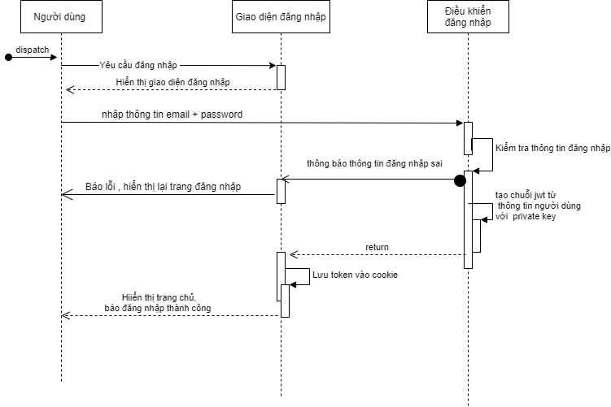

biểu đồ 8 Biểu đồ tuần tự quy trình đăng nhập

Đặc tả biểu đồ tuần tự của quy trình đăng nhập:;

* Người dùng điền thông tin email và password khi đăng kí tài khoản vào form đăng nhập.
* Khi ấn “Login” thông tin được gửi về hệ thống tại giao diện điều khiển đăng nhập. Tại đây hệ thống kiểm tra thông tin tài khoản trong database. Nếu thông tin đăng nhập chính xác, mã hóa thông tin nguồi dùng với 1 private key bằng phương pháp jwt và gửi về.
* Tại phía giao diện người dùng nhận được chuỗi token và thông báo đăng nhập thành công, tiến hành lưu chuỗi token vào cookie.

### 2.2. Đăng kí

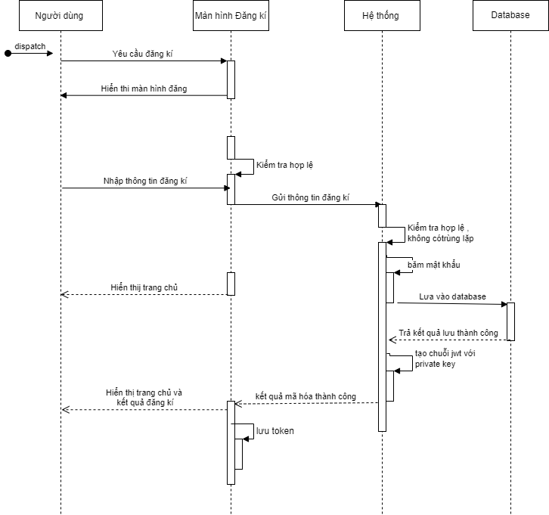

biểu đồ 9 biểu đồ tuần tự quy trình đăng kí

Đặc tả sơ đồ tuần tự quy trình đăng kí:

* Người dùng gửi yêu cầu đăng kí, hệ thống hiển thị trang đăng kí. Người dùng điền thông tin đăng kí vào form, hệ thống sẽ kiểm tra tính hợp lệ thông tin.
* Thông tin sau khi gửi đến giao diện điều khiển đăng kí phía backend, tại đây thông tin được kiểm tra tính hợp lệ (đầy đủ) lại
* Sau khi kiểm tra hợp lệ, hệ thống tiến hành truy vấn cơ sở dữ liệu để phát hiện trùng lặp. Nếu tài khoản chưa tồn tại, mật khẩu người dùng sẽ bị “băm “ nhờ 1 hàm băm. Thông tin khách hàng cùng mật khẩu sau băm được lưu vào cơ sở dữ liệu.
* Sau khi thêm vào cơ sở dữ liệu, hệ thống trả về kết quả đăng kí cho giao diện.

### 2.3 Thêm sản phẩm

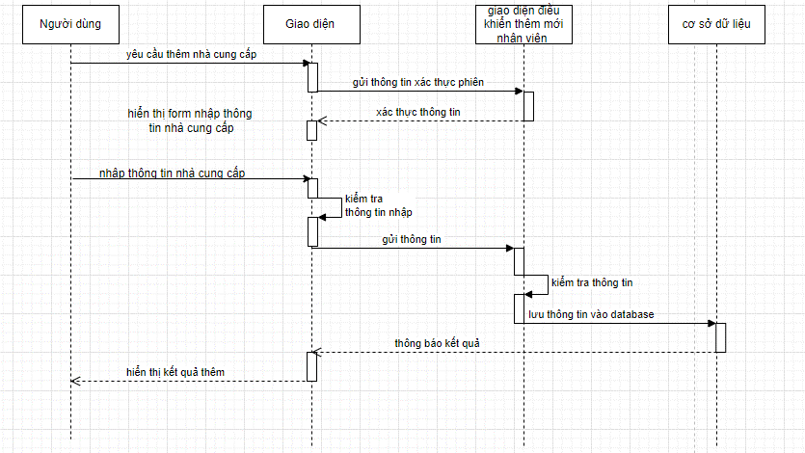

biểu đồ 10 Biểu đồ tuần tự quy trình thêm sản phẩm

Đặc tả biểu đồ tuần tự mô tả quá trình thêm một nhân viên mới :

* Chức năng này chỉ có với người dùng có tài khoản “ADMIN” – tài khoản người quản lí , sau khi đăng nhập sẽ chọn chức năng “Thêm nhân viên mới “ trong giao diện hệ thống
* Người dùng chọn vị trí làm việc của nhân viên mà mình muốn tạo (nhân viên kho , kế toán) và điền đầy đủ thông tin về nhân viên mà hệ thống yêu cầu , sau đó ấn lưu để thêm nhân viên
* Thông tin sau khi gửi đi sẽ tới giao diện điều khiển “Thêm nhân viên” tại backend, tại đây hệ thống sẽ kiểm tra thông tin và thực hiện thay đổi tại cơ sở dữ liệu.
* Sau khi cập nhật dữ liệu, giao diện điều khiển tạo khảo sát trả về kết quả gửi và thông báo giao diện hiên thị .

### 2.4 Thêm nhà cung cấp

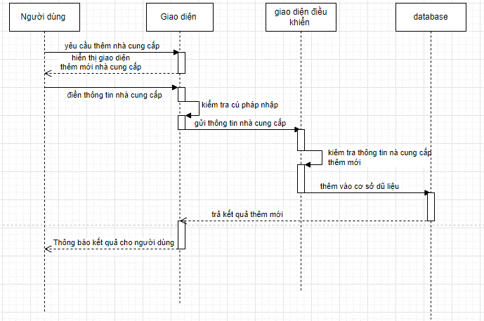

biểu đồ 11 Biểu đồ tuần tự quy trình thêm nhà cung cấp

Đặc tả quy trình “Thêm nhà cung cấp “ :

* Tinh năng này chỉ cho nhà quản lí hoặc nhân viên kho.Người dùng là quản lí hoặc nhân viên kho chọn tính năng “Thêm mới nhà cung cấp “ tại giao diện “Nhà cung cấp”
* Người dùng điền thông tin về nhà cung cấp theo chỉ định của hệ thống , thông tin sẽ được gửi về giao diện điều khiển “Thêm nhà cung cấp “ tại backend.
* Thông tin sẽ được kiểm tra và thêm vào cơ sở dữ liệu .
* Sau khi thực hiện truy vấn cơ sở dữ liệu, trả kết quả về thông báo cho người dùng.

2.5 Tạo đơn nhập hàng.

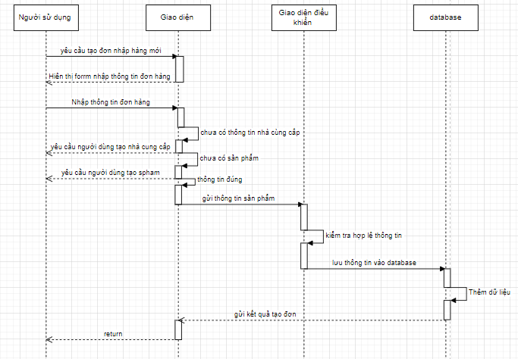

biểu đồ 12 Biểu đồ tuần tự quy trình nhập hàng

Đặc tả quy trình thêm mới đơn hàng :

* Chức năng này chỉ có thể sử dụng với tài khoản là : Nhân viên kho hoặc nhà quản lí
* Người dùng sau đăng nhập thành công , chọn chức năng “ Tạo đơn nhập hàng “ tại giao diện “Đơn hàng”
* Người dùng điền thông tin đơn hàng. Nếu nhà cung cấp và sản phẩm chưa có trong hệ thống , người dùng phải thêm nhà cung cấp hoặc sản phẩm vào hệ thống trước khi tạo đơn hàng.
* Khi hoàn tất , hệ thống sẽ kiểm tra thông tin đơn hàng và sau đó thêm cơ sở dữ liệu.
* Thông báo về kết quả thêm sẽ được thông báo tới người dùng.

3.Thiết kế cơ sở dữ liệu

3.1 Biểu đồ thiết kế cơ sở dữ liệu

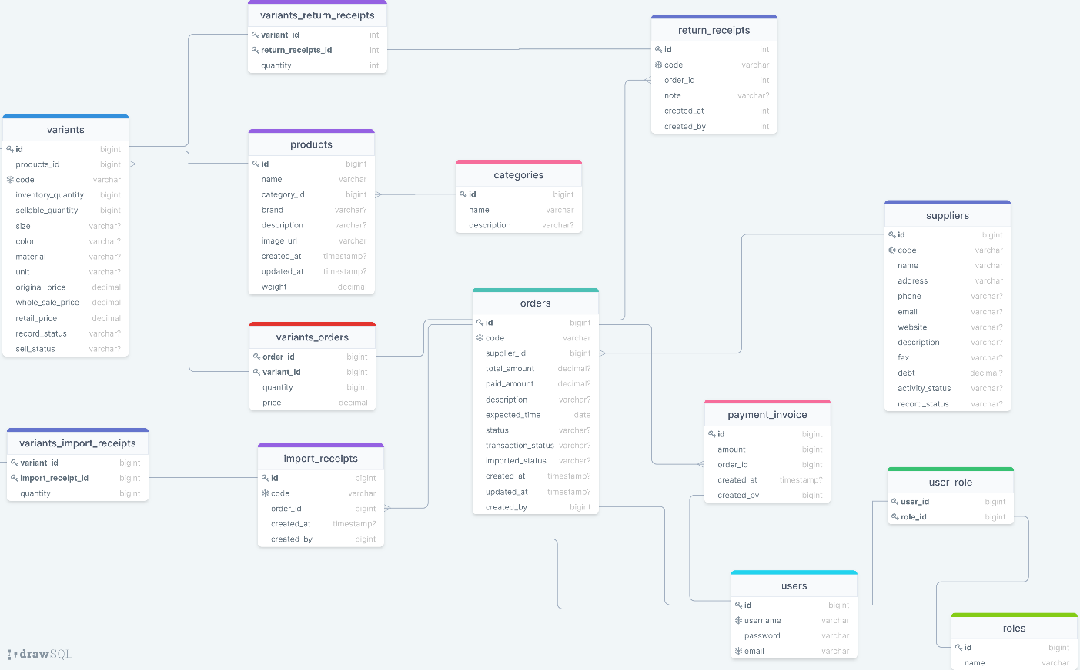

Hình 1 Sơ đồ thiết kế cơ sở dữ liệu

### 3.2 Phân tích thiết kế cơ sở dữ liệu

3.2.1 Bảng Product

Bảng user dùng lưu trữ thông tin đăng nhập của người dùng trong hệ thống:

|  |  |  |
| --- | --- | --- |
| **Tên cơ sở dữ liệu** | Product | |
| **Mục đích** **sử dụng** **của cơ sở** **dữ liệu** | Lưu trữ thông tin sản phẩm | |
| **Thuộc tính** | **Tên thuộc tính** | **Kiểu dữ liệu** | **Mục đích sử dụng** |
| id | Varchar | Id của sản phẩm |
| name | Varchar | Tên của sản phẩm |
| category_id | Varchar | Danh mục sản phẩm |
| brand | Varchar | Nhãn hiệu của sản phẩm |
| description | Varchar | Mô tả sản phẩm |
| image_url | Varchar | Đường dẫn tới ảnh sản phẩm |
| created_at | Datetime | Thời gian khởi tạo dữ liệu |
| updated_at | Datetime | Thời gian dữ liệu được chỉnh sửa lần cuối |

3.2.2 Bảng Variants

Bảng này lưu trữ thông tin về phiên bản sản phẩm.

|  |  |  |
| --- | --- | --- |
| **Tên cơ sở dữ liệu** | Variants | |
| **Mục đích** **sử dụng** **của cơ sở** **dữ liệu** | lưu trữ thông tin về phiên bản sản phẩm. | |
| **Thuộc tính** | **Tên thuộc tính** | **Kiểu dữ liệu** | **Mục đích sử dụng** |
| id | Number | Id của phiên bản |
| product_id | Number | Mã sản phẩm của phiên bản |
| code | varchar | Mã phiên bản |
| inventory_quantity | Number | Số lượng hàng tồn kho |
| sellable_quantity | Number | Số lượng hàng có thể bán |
| size | varchar | Kích cỡ của phiên bản |
| color | varchar | Màu sắc của phiên bản |
| material | varchar | Chất liệu của phiên bản |
| unit | varchar | Đơn vị của sản phẩm |
| original_price | Number | Giá nhập từ nhà cung cấp |
| whole_sale_price | Number | Giá bán buôn |
| retail_price | Number | Giá bán lẻ |
| record_status | varchar | Trạng thái của bản ghi trong cơ sở dữ liệu |

3.2.3 Bảng Categories

Lưu trữ thông tin của danh mục sản phẩm:

|  |  |  |
| --- | --- | --- |
| **Tên cơ sở dữ liệu** | **Categories** | |
| **Mục đích** **sử dụng** **của cơ sở** **dữ liệu** | Lưu trữ thông tin của danh mục sản phẩm: | |
| **Thuộc tính** | **Tên thuộc tính** | **Kiểu dữ liệu** | **Mục đích sử dụng** |
| id | Number | Id của danh mục |
| name | varchar | Tên danh mục |
| description | varchar | Mô tả danh mục |

3.2.4 Bảng Suppliers

Lưu trữ thông tin của nhà cung cấp:

|  |  |  |  |
| --- | --- | --- | --- |
| **Thuộc tính** | **Tên thuộc tính** | **Kiểu dữ liệu** | **Mục đích sử dụng** |
| id | Number | Id của nhà cung cấp |
| code | varchar | Mã nhà cung cấp |
| name | varchar | Tên nhà cung cấp |
| address | varchar | Địa chỉ nhà cung cấp |
| phone | varchar | Số điện thoại nhà cung cấp |
| email | varchar | Email của nhà cung cấp |
| website | varchar | Website của nhà cung cấp |
| description | varchar | Mô tả nhà cung cấp |
| fax | varchar | Số fax của nhà cung cấp |
| debt | Number | Công nợ của nhà cung cấp với cửa hàng |
|  | activity_status | varchar | Tình trạng hợp tác với cửa hàng |
|  | record_status | varchar | Trạng thái của bản ghi trong cơ sở dữ liệu |

3.2.5 Bảng Order

Bảng này dùng để lưu trữ thông tin về đơn nhập hàng

|  |  |  |  |
| --- | --- | --- | --- |
| **Thuộc tính** | **Tên thuộc tính** | **Kiểu dữ liệu** | **Mục đích sử dụng** |
| id | Number | Id của đơn nhập hàng |
| code | varchar | Mã đơn nhập hàng |
| supplier_id | varchar | Id của nhà cung cấp hàng |
| total_amount | Number | Tổng tiền cửa hàng cần trả |
| paid_amount | varchar | Tổng tiền cửa hàng đã trả |
| status | varchar | Trạng thái đơn hàng: Đang giao dịch, Đã huỷ, Đã hoàn thành |
| transaction_status | varchar | Trạng thái thanh toán: Chưa thanh toán, Đã thanh toán, Thanh toán một phần |
| imported_status | varchar | Trạng thái nhập kho: Chờ nhập hàng, Đã nhập hàng |
| expected_time | varchar | Thời gian mong muốn nhận được hàng từ nhà cung cấp |
| created_at | Number | Thời gian tạo đơn |
| updated_at | Datetime | Thời gian chỉnh sửa gần nhất |
| created_by |  | Người tạo đơn |

3.2.6 Bảng variants_orders

Doanh sách sản phẩm được đặt trong đơn nhập hàng

|  |  |  |  |
| --- | --- | --- | --- |
| **Thuộc tính** | **Tên thuộc tính** | **Kiểu dữ liệu** | **Mục đích sử dụng** |
| order_id | Number | Id của đơn đặt hàng |
| variant_id | varchar | Id của sản phẩm được đặt trong đơn |
| supplied_quantity | varchar | Số lượng sản phẩm được đặt |

3.2.7 Bảng User

Bảng này lưu thông tin người dùng hệ thống

|  |  |  |  |
| --- | --- | --- | --- |
| **Thuộc tính** | **Tên thuộc tính** | **Kiểu dữ liệu** | **Mục đích sử dụng** |
| id | Number | Id của người dùng |
| username | varchar | Tên tài khoản của người dùng |
| password | varchar | Mật khẩu của tài khoản |

3.2.8 Bang Roles

|  |  |  |  |
| --- | --- | --- | --- |
| **Thuộc tính** | **Tên thuộc tính** | **Kiểu dữ liệu** | **Mục đích sử dụng** |
| id | Number | Id của quyền |
| username | varchar | Tên quyền |

3.2.8 Bảng payment_invoice

Lưu trữ thông tin hóa đơn thanh toán đơn hàng

|  |  |  |  |
| --- | --- | --- | --- |
| **Thuộc tính** | **Tên thuộc tính** | **Kiểu dữ liệu** | **Mục đích sử dụng** |
| id | Number | Id của hoá đơn |
| order_id | varchar | Id của đơn nhập hàng cần thanh toán |
| amount | Number | Số tiền đã thanh toán |
| created_at | Datetime | Thời gian đơn thanh toán được lập |
| created_by | Number | Người tạo đơn thanh toán |

3.2.9 Bảng . import_receipts

Bảng lưu trữ thông tin phiếu nhập kho

|  |  |  |  |
| --- | --- | --- | --- |
| **Thuộc tính** | **Tên thuộc tính** | **Kiểu dữ liệu** | **Mục đích sử dụng** |
| id | Number | Id của phiếu nhập kho |
| code | varchar | Mã đơn nhập kho |
| order_id | Number | Id của phiếu đặt hàng |
| created_at | Datetime | Thời gian phiếu được lập |
| created_by | Number | Người tạo phiếu |

3.2.10 Bảng variants_import_receipts

|  |  |  |  |
| --- | --- | --- | --- |
| **Thuộc tính** | **Tên thuộc tính** | **Kiểu dữ liệu** | **Mục đích sử dụng** |
| variant_id | Number | Id của phiếu nhập kho |
| import_receipt_id | varchar | Mã đơn nhập kho |
| quantity | Number | Id của phiếu đặt hàng |

# IV.THỬ NGHIỆM HỆ THỐNG

## Thử nghiệm chức năng đăng nhập, đăng kí

Hình 2 Hình chụp màn hình đăng nhập

Để sử dụng dịch vụ,người dùng bắt buộc phải đăng nhập , hệ thống hỗ trợ đăng nhập cho 3 nhóm người : Chủ quản lí (admin), nhân viên kế toán , nhân viên kho.

Tại giao diện đăng nhập ,người dùng đăng nhập với tài khoản đã được cấp bởi tài khoản Admin trước đó .

Hệ thống chỉ hỗ trợ đăng kí với tài khoản với vai trò admin

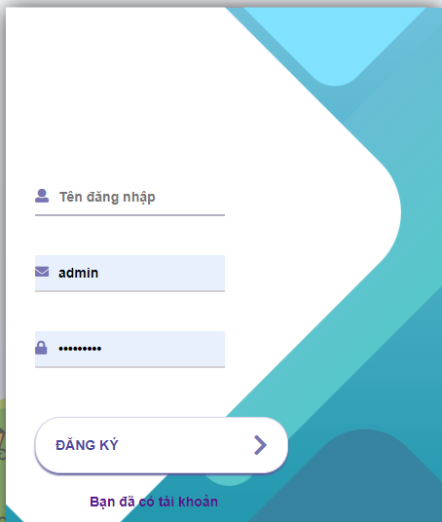

Hình 3 Hình chụp màn hình đăng kí tài khoản admin

Khi đăng kí thành công tài khoản admin như trên , thì với vai trò admin , người dùng đó có thể thêm người sử dụng với các vai trò khác trong hệ thống

## Thử nghiệm thêm người dùng

Như đã nói ở trên , chức năng này chi dành cho người dùng có vai trò “ Người quản lí “ – admin trong hệ thống .

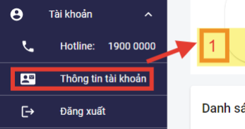

Hình 4 Hình chụp bước 1 thêm người dùng

Hình 5 Hình chụp màn hình danh sách nhân viên

Hình 6 Hình chụp bước 2 quá trình thêm mới nhân viên

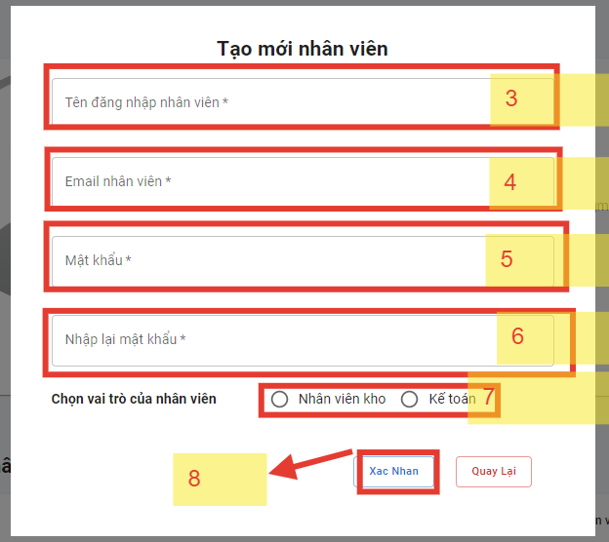

Hình 7 Hình chụp các bước điền thông tin nhân viên

Thực hiên từ bước 3 tới bước 7 như trên ảnh để thêm thông tin nhân viên , kích chuột vào “Xác nhận” như bước 8 để hoàn tất thêm nhân viên mới.

Hình 8 Hình chụp màn hình ví dụ tạo mới nhân viên

Ơ hình trên ta tạo nhân viên tên “nv1” với vai trò nhân viên kho.

Sau khi “Xác nhân” , nhân viên kho mới đã được thêm vào danh sách nhân viên như ảnh dưới.

## 3 Thử nghiệm Tạo đơn hàng mới

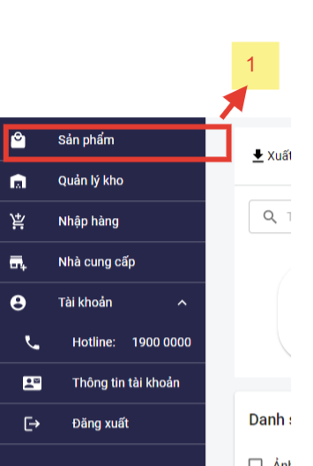

Truy cập vào chức năng “Quản lí sản phẩm” như trên ảnh

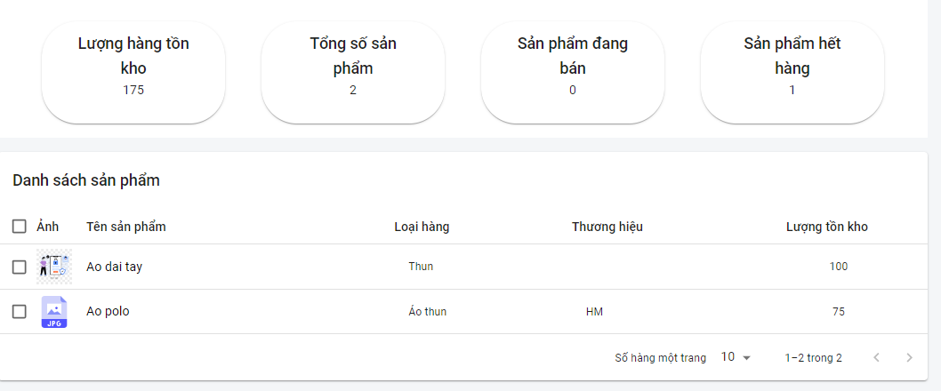

Hình 9 Hình chụp màn hình quản lí sản phẩm

Tại trang này hiển thị danh sách các sản phẩm cùng số dư trong kho.

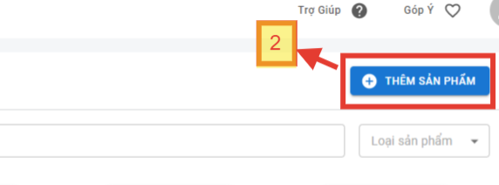

Bước 2 : Yêu cầu thêm sản phâm mới

Hình 10 Hình chụp màn hình thêm thông tin sản phẩm

Hình 11 Hình chụp màn hình trang thêm thông tin sản phẩm

Ta tiến hành điền thông tin sản phẩm cần thêm mới như trên

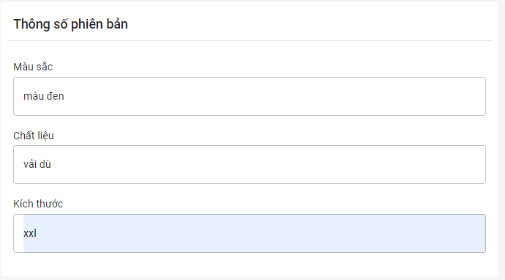

Hình 12 Hình chụp màn hình phần thêm thông tin sản phẩm

Một sản phẩm có thể có nhều phiên bản,

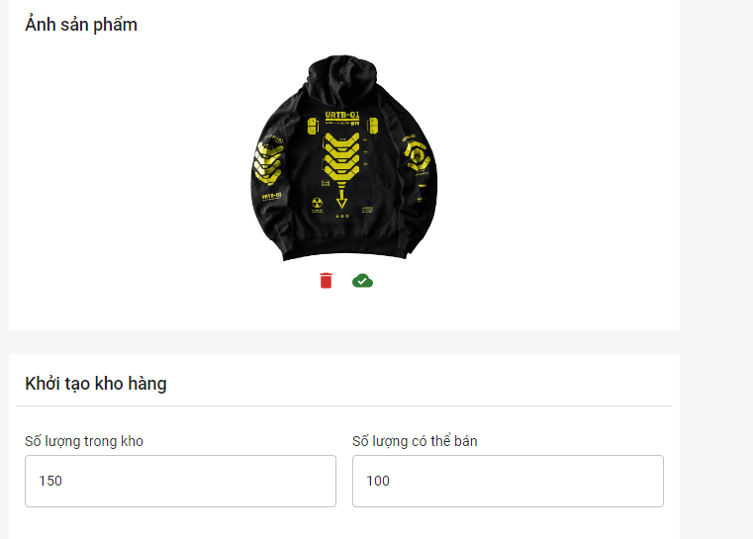

Hình 13 Hình chụp màn hình phần thêm thông tin sản phẩm

Ta sẽ khởi tạo số lượng sản phẩm trong kho.

Sau khi điền thông tin đầy đủ , phiên bản sản phẩm sẽ được hiển thị như bên dưới

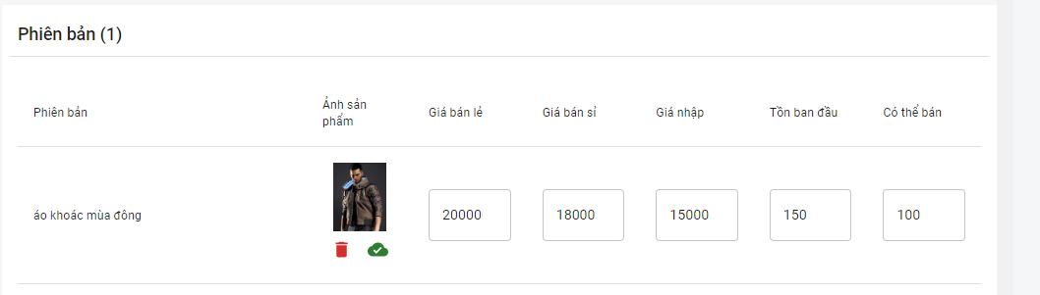

Ta tiếp tục ấn “Lưu Sản Phẩm “ để lưu sản phẩm.

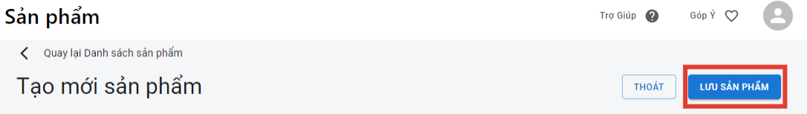

Sản phẩm được lưu thành công sẽ xuất hiện tại danh sách sản phẩm của hệ thống như ảnh dưới

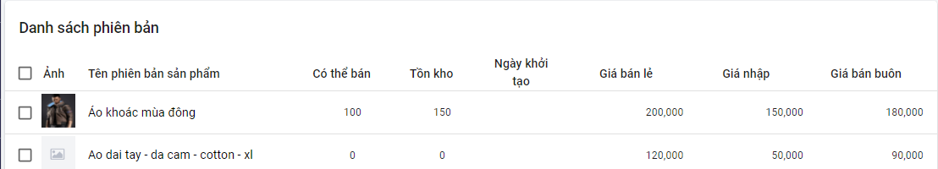

Hình 14 Hình chụp danh sách sản phẩm khi thêm thành công

Sau khi thêm sản phẩm , ta có thể chỉnh sưa thông tin sản phẩm , thêm các phiên bản sản phẩm

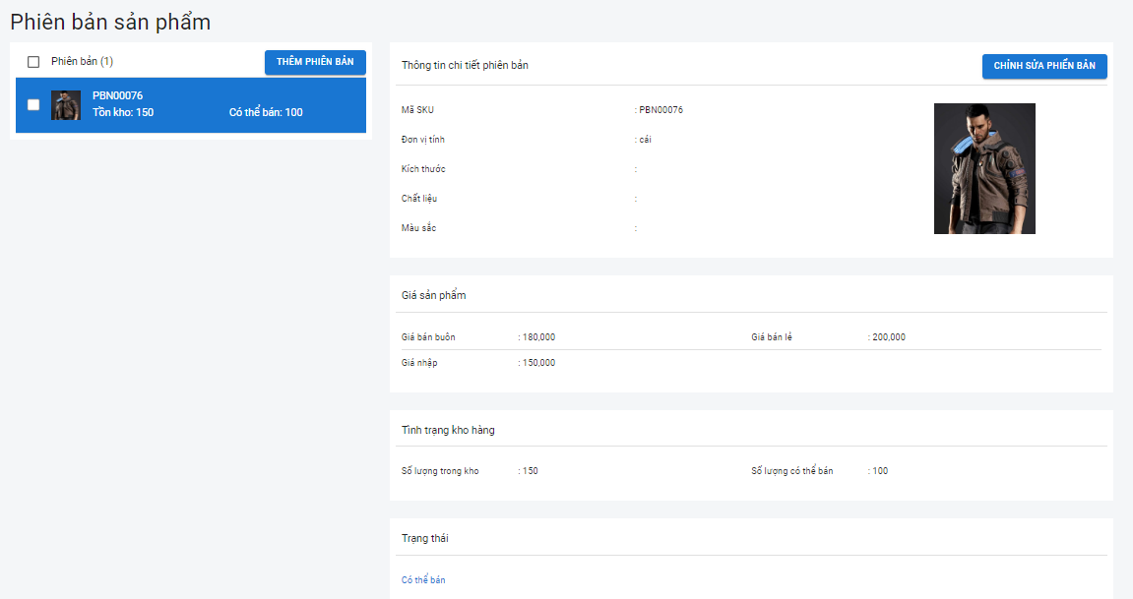

Hình 15 Hình chụp màn hình trang chi tiết sản phẩm

## 4, Thử nghiệm thêm nhà cung cấp

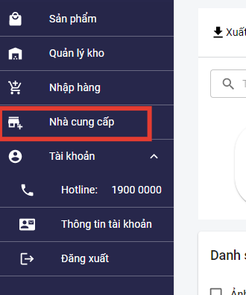

Click vào “Nhà cung cấp” như ảnh trên để đi đến trang quản lí nhà cung cấp.

Hình 16 Hình chụp màn hình trang quản lí nhà cung cấp

ở trang quản lí nhà cung cấp này ta có thể xem danh sách nhà cung cấp , cùng các thông tin , cũng như có thể xóa nhà cung cấp

Hình 17 Hình chụp màn hình trang xem chi tiết nhà cung cấp

Ta có thể xem chi tiết thông tin nhà cung cấp như trên

Ta sẽ thêm một nhà cung cấp mới :

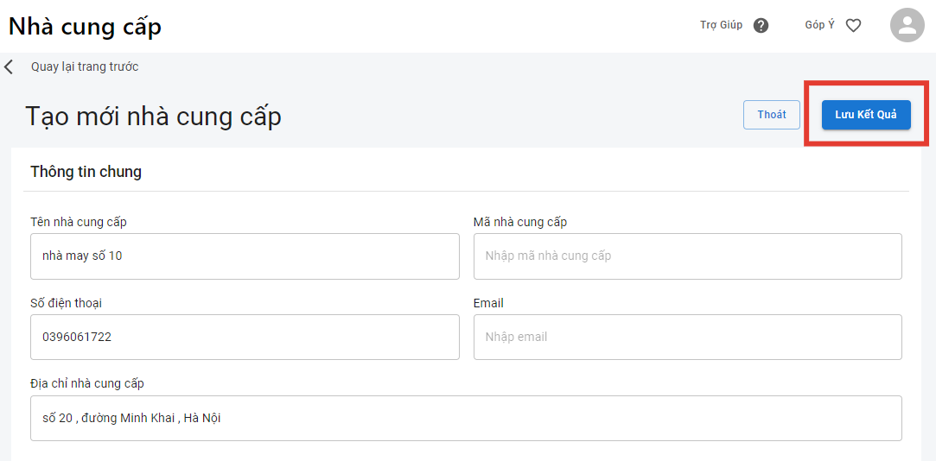

Hình 18 Hình chụp màn hình trang tạo mới nhà cung cấp

Điền thông tin nhà cung cấp vào các trường tương ứng như trên . Sau đó ấn “Lưu kết quả” để thêm nhà cung cấp mới

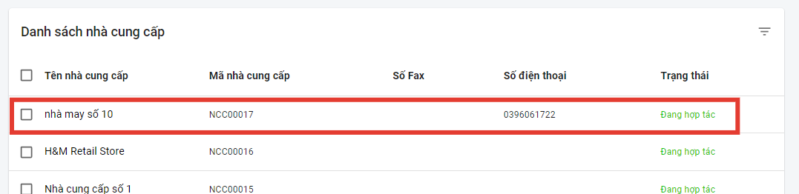

Hình 19 Hình chụp màn hình danh sách nhà cung cấp sau khi thêm thành công nhà cung cấp mới

Kết quả sau khi thêm như trên , nhà cung cấp đã được thêm vào danh sách nhà cung cấp.

## 5, Thử nghiêm tính năng Tạo mới đơn hàng

Chọn chức năng “ Nhập hàng “ như trên

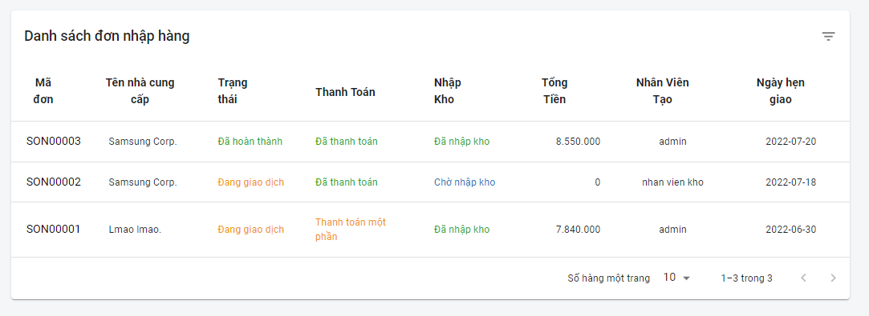

Hình 20 Hình ảnh chụp danh sách đơn hàng hệ thống

Tại đây ta có thể xem danh sách các đơn hàng cùng thông tin của các đơn

Kích chuột vào một đơn bất kì để xem chi tiết đơn hàng đó

Hình 21 Anh chụp chi tiết đơn hàng

Ta tiến hành tạo một đơn hàng mới

Hình 22 Hình chụp màn hình ví dụ điền thông tin tạo mới đơn hàng

Ta tiến hành điền thông tin đơn hàng như trên , nhà cung cấp và sản phẩm chọn từ danh sách nhà cung cấp và sản phẩm đã thêm trước đó.

Sau khi điền thông tin đơn hàng, ấn “đặt hàng” để lưu thông tin đơn hàng :

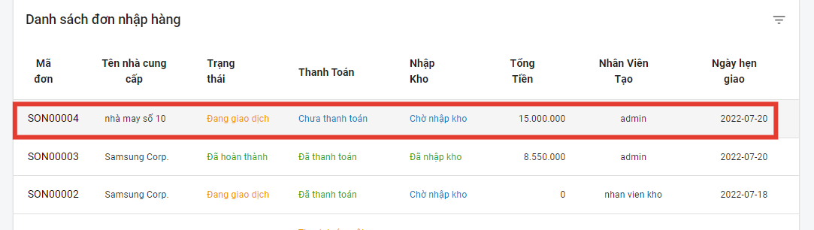

Hình 23 Hình chụp danh sách đơn hàng sau khi thêm thành công

Đơn hàng đã được thêm vào danh sách đơn hàng

## 6, Thử nghiệm tính năng quản lí đơn hàng

Ta sẽ tiến hành quản lí trạng thái đơn hàng mục 4 đã tạo.

Tại giao diện chi tiết đơn hàng:

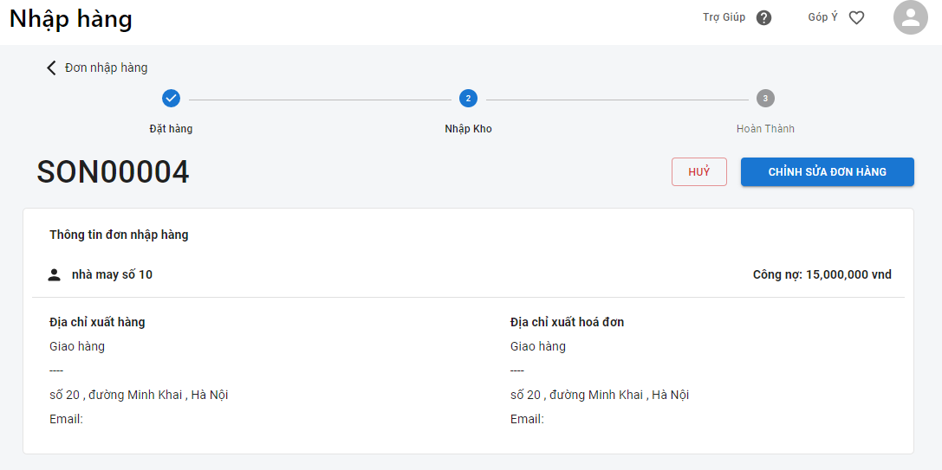

Hình 24 Hình chụp màn hình trang chi tiết đơn hàng

Ta có thể thay đổi trạng thái đơn, hủy đơn hàng.

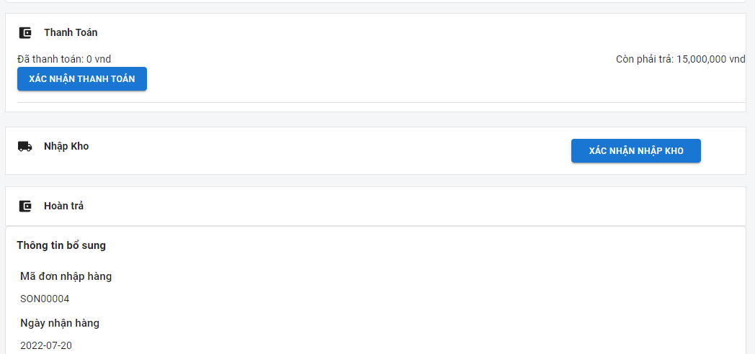

Đơn hàng được quản lí bởi hai trạng thái “Thanh toán” và “Nhập kho”

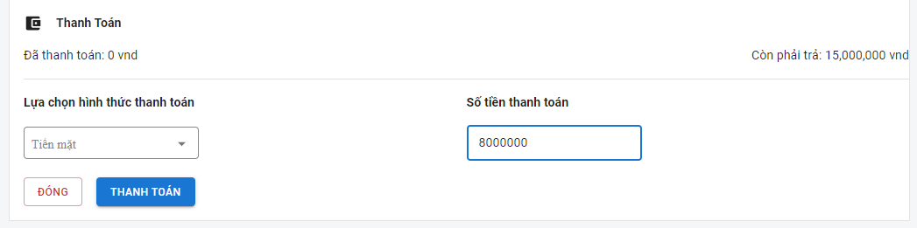

Hình 25 Hình chụp màn hình phần thanh toán của đơn hàng

Đơn hàng này cần thanh toán 15 triệu , ở đây ta sẽ chọn hình thức thanh toán : Chuyển khoản” hoặc tiền mặt. và có thể thanh toán 1 phần trong tổng số nợ cần thanh toán.

O đây ta thanh toán trước 8 triệu

Hình 26 Hình chụp màn hình kết quả sau thanh toán thành công

Ta đã thanh toán thành công , khi này số nợ còn lại là 7 triệu , và người thanh toán ở đây có tên là “admin”

Tiếp tục , ta xác nhận nhập kho cho đơn hàng :

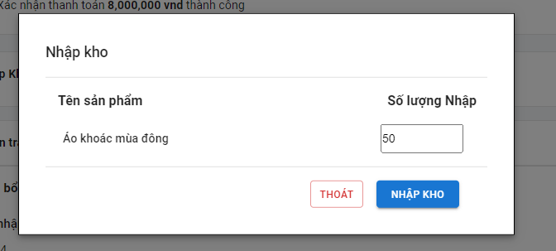

Hình 27 Hình chụp màn hình phần nhập kho của đơn hàng

Ta có thể nhập số lượng ít hơn số lượng đã đặt hàng :

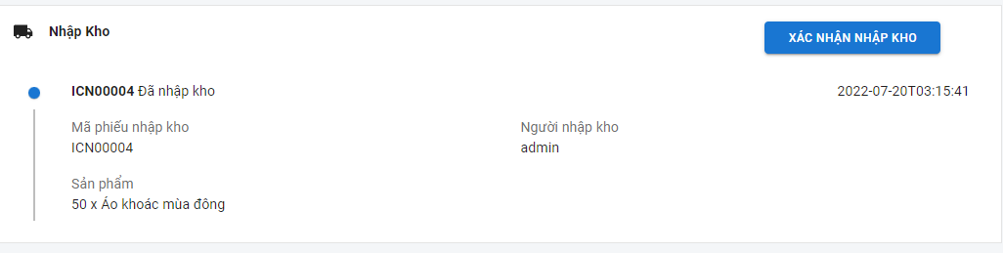

Hình 28 Hình chụp kết quả sau khi nhập kho thành công

ở đây ta nhập 50 trên 100 cái áo.

Khi này , đơn hàng đã thay đổi trạng thái :

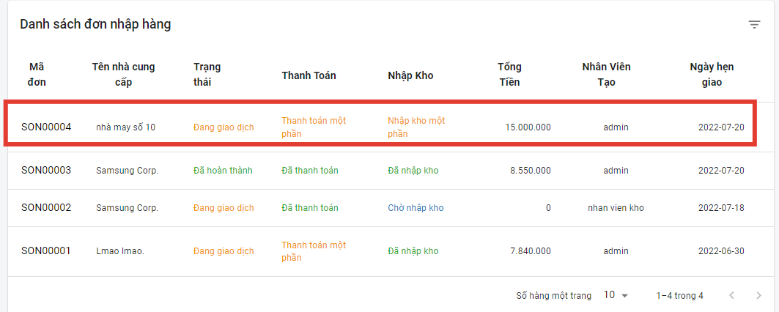

Hình 29 Hình chụp màn hình trạng thái đơn hàng sau khi thay đổi trạng thái đơn hàng

Khi này đơn hàng có trạng thái “Đang giao dịch” , “Thanh toán một phần” , “Nhập kho một phần”

Ta có thể tiếp tục thanh toán toàn bộ và nhập kho toàn bộ để hoàn thành đơn hàng.

# V . KẾT LUẬN

## Kết quả bản thân đạt được

Sau khi thực hiện project, em đã nâng cao hơn kĩ năng phát lập trình website, nâng cao kĩ năng code, kĩ năng phân tích, thiết kế hệ thống.

## Kết quả sản phẩm xây dựng được

Sản phẩm của nhóm xây dựng đúng tiến độ trong thời lượng học phần. Các tính năng của sản phẩm đã hoàn thiện, chạy theo luồng với đúng với quy trình.

Kết quả kiểm thử không phát sinh lỗi runtime, kết quả đầu ra của hệ thống giống với kết quả kì vọng.

Sản phẩm với các tính năng nhóm xây dựng cơ bản giải quyết bài toán đã nêu ra

## Đánh giá triển vọng của bản thân, sản phẩm

Qua quá trình hoàn thiện project này, em có thêm cách nhìn sâu hơn về công việc của một lập trình viên. Nhóm hiểu hơn về các công việc cần làm trong quy trình phát triển sản phẩm để từ đó có phương pháp phát triển bản thân phù hợp hơn với định hướng nghề mà mình đang theo đuổi.

Về sản phẩm, vì thời gian phát triển có hạn nên sản phẩm đang dừng ở mức hoàn thiện cơ bản về hình thức và chức năng.

Sản phẩm có thể có cơ hội phát triển cao hơn nếu như hoàn thiện và bổ sung thêm nhiều tính năng khác. Một số tính năng em đề xuất để nâng cao chất lượng sản phẩm :

* Quản lí vị trí sản phẩm trong kho
* Xác thực giao dịch giữa các bên
* Tích hợp một số kênh thanh toán online